《黄帝内经》“一息”场域与生命发生基数研究
精神现实主义发生论、中医学研究与现代脑—身科学的阶段性综合报告
版本 V2.0 · 2026年10月
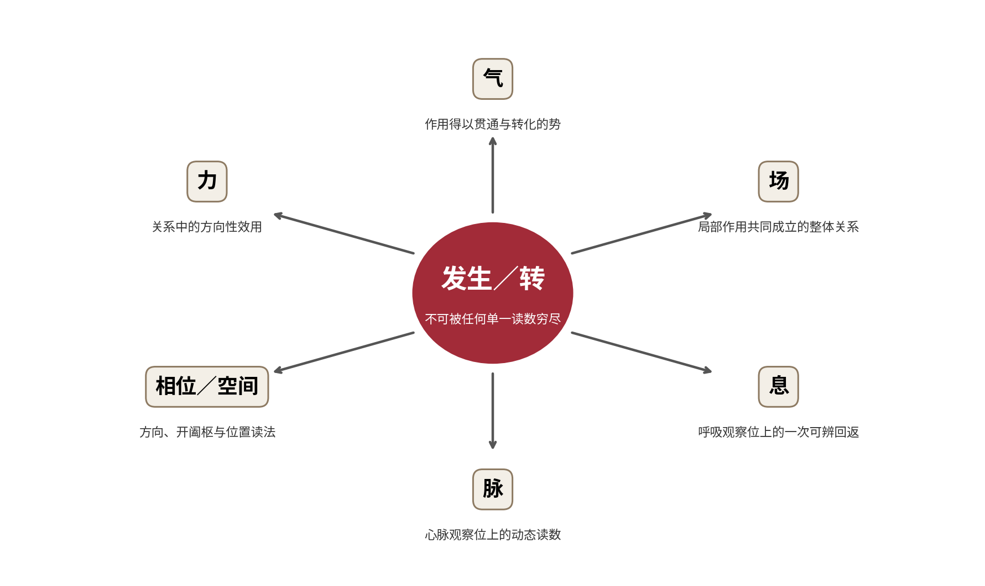
封面图：同一发生，多观察位；箭头表示认识与投影，不表示自然界的先后生成。
报告性质
本报告判定：已经达到“阶段性理论综合报告”的成熟度，但尚未达到“现代生理定律已被证实”或“临床疗效已被验证”的成熟度。报告的任务，是冻结概念、整理证据、提出可被现实否定的研究设计。

资料基础：精神现实主义作者原文、体系研究报告、《黄帝内经》相关经典、现代中医学研究、2024—2026脑—身科学前沿

编订说明
本报告在上一版《黄帝内经核心数据内部结构与作用》基础上，集中修正三个问题：第一，撤回把“5”直接等同于五个变量或五维状态的表达；第二，撤回把“息”理解成一天内彼此分离的呼吸物件；第三，将“气、力、场、转”从实体化语言中解放出来，恢复为同一生命发生在不同关系位置上的读法。
报告严格区分四层证据：体系作者原文；体系后续形式化研究；古典中医学文本；现代中医学与前沿科学。任何一层都不能代替另一层。内部闭合不能冒充生理验证；现代对应也不能倒写成古人已经使用了同样的数学模型。

目录
1. 一、研究成熟度判定：为什么现在可以写报告
2. 二、母结构贯通：发生、力、气、场、转
3. 三、“一息”的重新定义：观察窗口、生命基数与回返余量
4. 四、5与6：场域读法和相位读法
5. 五、经典中医学文本链：息、脉、宗气、开阖枢与五十营
6. 六、现代中医学研究进度：脉象数字化、脉息耦合、气功与针灸
7. 七、现代脑—身科学前沿：一息远不止鼻口气流
8. 八、阶段性综合模型：“一息场域”不是隐藏实体
9. 九、已经冻结的研究结论
10. 十、可证伪预测与实验方案
11. 十一、证据边界与尚未解决的问题
12. 十二、下一阶段研究路线
13. 十三、大白话翻译
14. 参考文献与来源说明
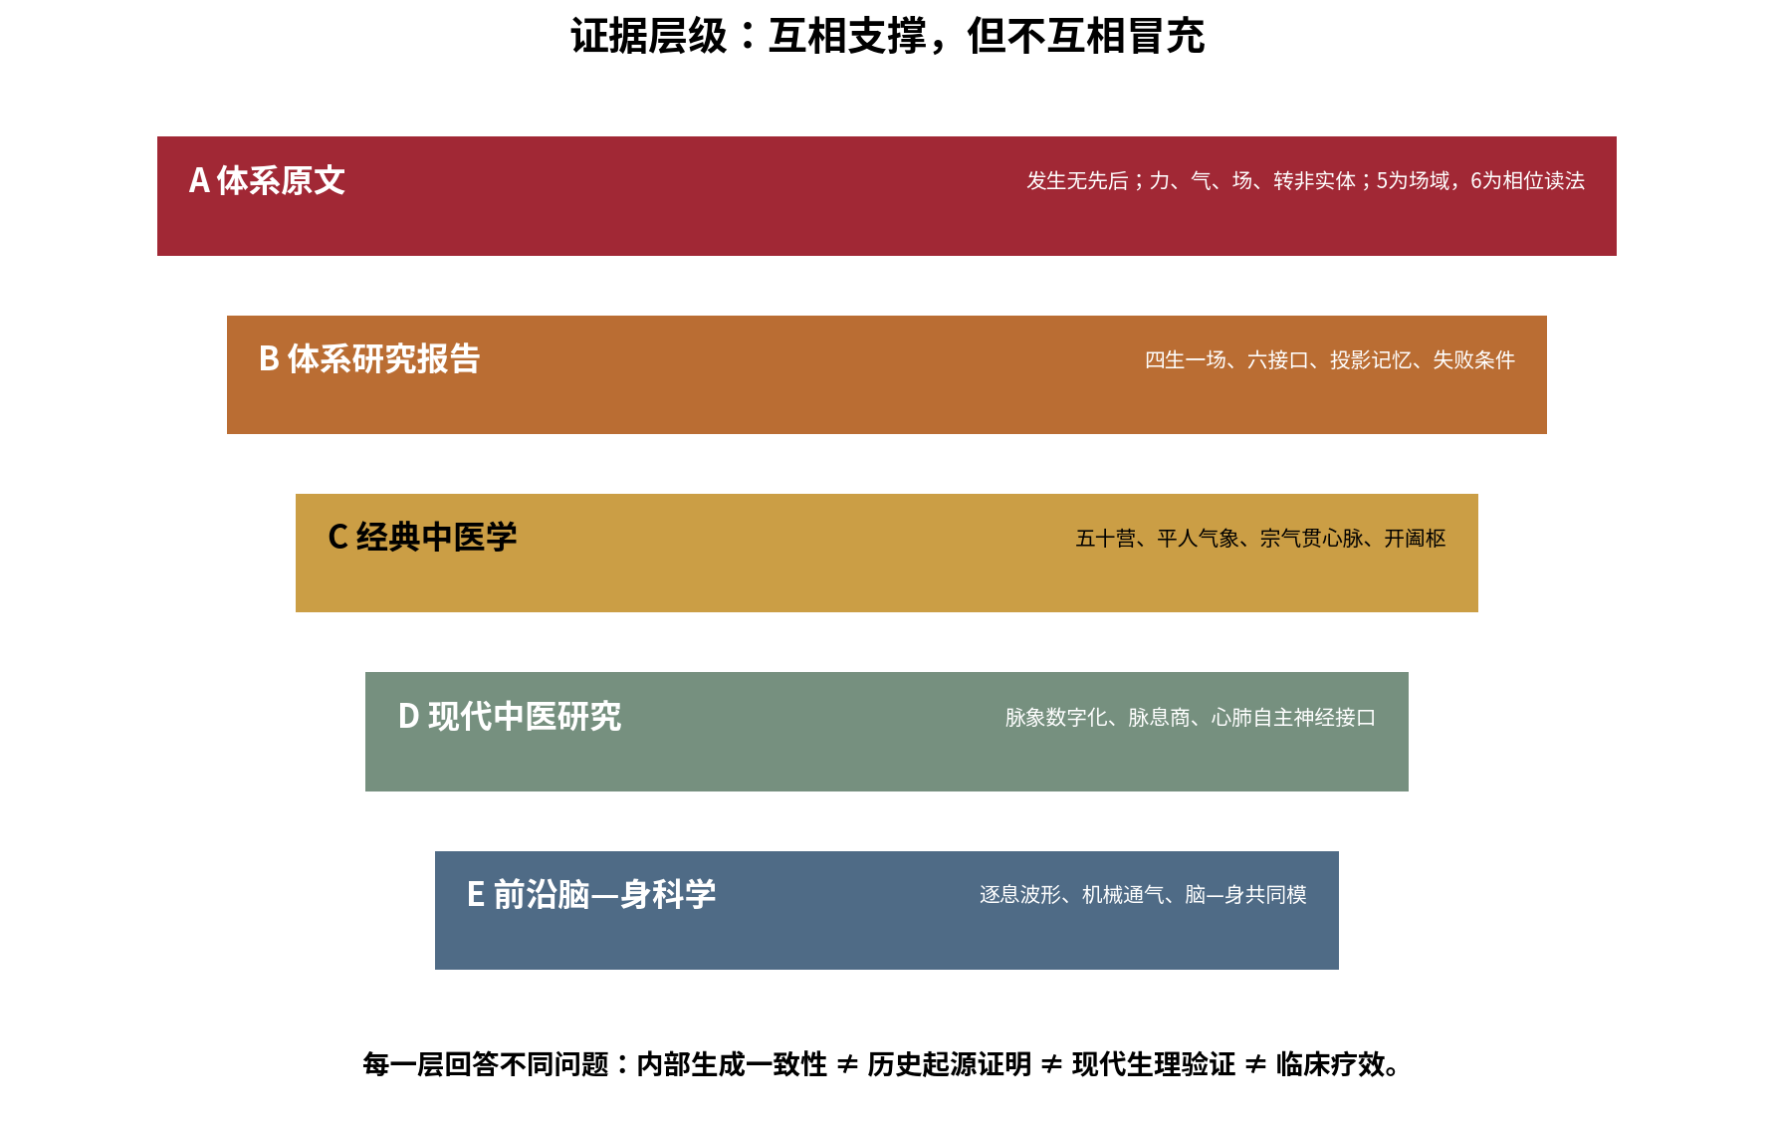
图2 本报告使用的证据层级。

摘要与研究成熟度判定
结论先行
可以正式写阶段性研究报告。原因不是“所有问题已经解决”，而是研究对象、核心术语、内部生成关系、经典文本链、现代科学接口、明确失败条件和下一步实验已经能够同时冻结。仍未完成的是直接人体数据验证、13500等生命基数的经验操作化、经络穴位唯一映射和临床疗效。

本报告提出：所谓“一息”，不应首先理解成一团空气进出，也不应理解成一天内13500个彼此封闭的小物件。它更接近连续生命发生在呼吸观察位置上的一次可辨回返；一昼夜13500息，则是同一昼夜完整生命发生进入“息位”以后形成的生命发生基数。该说法来自体系发生论的内部贯通，目前仍是理论定义，不是现代生理学已经验证的单位。
“力”不是隐藏实体，而是发生在特定关系中的方向性效用；“气”不是流体或物质，而是这种作用能够跨位置相续、转化的势；“场”不是容器，而是局部作用与转换共同成立的整体组织关系；“转”不是更深一层的东西，而是这些关系能够改变位置和方向、又保持同源的生成方式。
现代前沿研究已经提供多条强接口：呼吸可以在绕开鼻口、由机械通气驱动时直接牵引广泛前脑活动；在分钟通气量与呼气末二氧化碳相近时，慢而深的机械通气使显著同步的前脑位点由17.8%增至44.6%，但整体平均相干度并未显著升高；每一口气的具体波形形状与相应神经振荡形状逐息耦合；人类丘脑和丘脑底核单神经元可同时整合心搏与呼吸信息；呼吸还可改变脑脊液位移与净流量。[E2–E6]
这些结果支持“一息是跨系统关系事件的观察入口”，却没有证明“5、6、13500”就是现代生理常数。体系相较当前前沿的理论增量，在于把研究问题从“呼吸影响哪个器官”下沉为：同一生命发生在不同观察位置上如何保持转换一致性、相位回返后留下何种余量、局部外显变细时整体关系是否仍能贯通。
层级 | 成熟度 | 当前可以负责地说什么 | 仍不能说什么
体系内部贯通 | 高 | 发生论、5为场域、6为相位、气力非实体、一息为观察位等已形成一致主线 | 不能据此宣布现代生理真实性
经典文本链 | 高 | 五十营、平人气象、邪客、阴阳离合可组成息—脉—宗气—相位的文本网络 | 不能证明古人使用本报告的现代数学
现代中医研究接口 | 中 | 脉象数字化、脉息商、针灸/气功心肺自主研究提供可测入口 | 尚未形成统一发生论测量框架
前沿脑—身科学接口 | 中高 | 跨脑身共同波动、机械通气、逐息形状、单神经元整合、CSF均支持呼吸超越局部换气 | 不证明中医“气”或5/6
直接实证与临床 | 低 | 已有公开数据可用于再分析，实验方案可冻结 | 尚无独立验证、诊断指标或治疗结论

一、母结构贯通：发生、力、气、场、转

1. 发生不是时间中的组装
体系研究报告已经冻结：发生是关系整体的显现，不是时间中的逐步生成；所谓过程、空间和数字，是发生进入时间、几何和计量关系以后留下的显现。[S2] 因此，任何“先有四股力、然后多出第五个场”“先吸气、后转化、再呼气”的流水线表述，都只能是认识方便，不能被倒写为发生本身。
发生整体 →（不同观察位置）→ 力、气、场、息、脉、相位、数字
上式箭头只表示观察与逻辑展开，不表示自然界的真实先后。

2. 力：关系中的方向性效用
作者原文把阴阳从物质语言改写为上旋力与下旋力，并进一步把本气、中气、余气改写为发动、承接和预备三种关系角色。[S3] 但还必须继续去实体化：力不是藏在身体里的东西，而是同一发生进入某一关系以后显出的方向、趋势与作用效果。
力 ＝ 发生在特定关系中的方向性效用
因此，同一生命发生从推进关系看可以显成“发动”，从反馈关系看可以显成“阻力”，从转弯关系看可以显成“改变方向”，从整体关系看则显成场域。这里没有几种力作为独立物件在体内传递。

3. 气：作用能够贯通、相续和转化的势
若把气重新理解成一种隐形物质，所有研究都会退回实体论。按体系原文，“气”更接近能量流通的势与疏通关系；“通气”不是推动某种特殊流体，而是使局部作用能够跨位置继续发生、改变方向而不被固定结构封死。[S4]
气 ＝ 方向性作用能够跨位置相续、转化的势
这也解释了为什么“气绝”不能只理解成某种物质耗尽，而应首先问：关系是否还能够继续生成，局部是否仍能与整体互相承接。

4. 场：局部作用共同成立的整体组织关系
土／5不是第五个方向，更不是第五个实体。体系原文与后续报告都明确：四种方向性运动与中央涡核互为成立条件；场域是运动关系的聚合、缓冲、承载、吞吐和转化方式，不是装着四种力的容器。[S5–S6]
场 ＝ 局部作用与跨位置转换共同成立时的整体组织关系
因此，寻找一个单独的“场指标”并将其命名为土，仍然不够。真正的场域应表现为：换观察位置后，局部数值虽然改变，但转换关系仍然自洽；从气流到胸腹、从胸腹到心脉、从心脉到神经的不同换算路径，不能给出互相矛盾的整体。

5. 转：换位而同源的生成关系
转不是一个比气、力、场更深的实体。它指的是局部作用不断换位、换向、进入新关系，却仍然属于同一发生的生成方式。所谓“神转不回”，意味着观察相位可以回到相近位置，整体历史却不会完全归零。
相位回返 ≠ 整体发生回到原状态
图3 力、气、场、息、脉与相位是同一发生在不同关系位置上的读法。

二、“一息”的重新定义：观察窗口、生命基数与回返余量

1. 一息不是空气包，也不是生命场的封闭边界
普通经验把一息理解成一次吸气加一次呼气，这是真实呼吸的粗显影，却不足以穷尽“一息”。发生论要求先承认生命连续发生；人为了观察和计量，在呼吸入口上暂时截取一次相位回返，称为一息。
一息 ＝ 连续生命发生在呼吸观察位上的一次可辨回返
回返的只是呼吸相位。胸腹压力、心搏位置、脑活动、觉察状态和上一圈余量并不因此清零。修持中的细息之所以重要，也不是因为出现了另一种隐藏小呼吸，而可能是粗大的局部起伏退到背景以后，贯通、承接和回返余量更容易被觉察。该解释是本报告的理论推论，尚待数据验证。
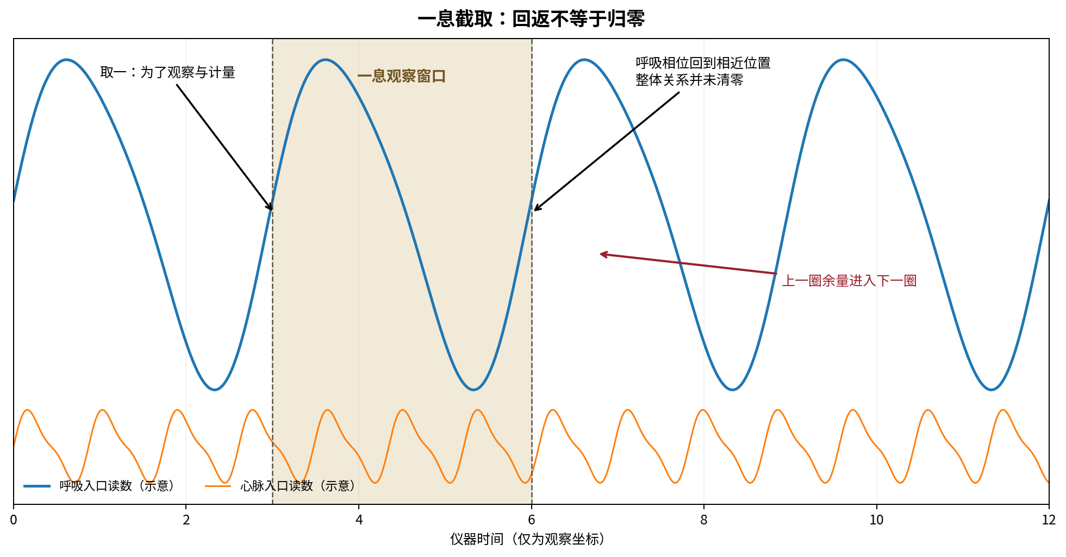
图4 一息是连续发生中的观察窗口；相位回返不等于整体清零。

2. 本气、中气、余气：不是三股气
按作者原文，本气、中气、余气分别是当前位置的主导、承接上一相位并维持转化、以及上一相位残留并向后续蓄势的关系角色。[S3] 结合“发生没有先后”，三者不能被理解成三种物质、三段时间或三个独立变量。
传统术语 | 本报告的现代候选翻译 | 不是
本气 | 同一发生在当前观察位置上的主导力效 | 第一股气、独立实体
中气 | 同一作用跨位置、换角度仍保持相续的转换关系 | 第二股气、某个固定峰值
余气 | 相位回返后仍进入当前发生的历史余量 | 废料、第三份储存物

用现代几何语言，可以暂时说：本气接近局部值，中气接近连接或换坐标规则，余气接近一周回返后的holonomy／历史余量。这个对应只是形式化翻译，不是古人已经使用现代微分几何的历史断言。

3. 13500：一昼夜在“息位”上的生命发生基数
本报告撤回两种系统论式解释：一是“一天机械数出13500个彼此分离的呼吸”；二是“把实际呼吸折算成13500个标准当量”。二者都把息当成可以装进一天的物件。按发生论，同一昼夜完整生命发生进入不同观察位置，会形成不同基数：时辰位可读为12，阴阳时位可读为24，营位可读为50，息位可读为13500，人体空间位可读为81000。
P时辰(D)=12，P阴阳时位(D)=24，P营(D)=50，P息(D)=13500，P空间(D)=81000
这些数并不竞争同一个答案。它们说明同一发生在不同观察分辨率和功能位置上形成不同计量结构。这里的“生命发生基数”是体系内部术语化定义，尚未获得现代测量操作化。

4. 五十营的核心不是计数，而是并行换算与路径一致
《灵枢·五十营》将呼吸、周身运行、漏刻、天象和人体空间放在同一个计算网络中，并以“并行一数”说明不同读数可以共同换算。[C1] 体系给出的主链是：
270 = 3×9×10；1620 = 270×6；50 = 5×10；13500 = 270×50；81000 = 1620×50 = 13500×6
本报告不把这些乘法解释成把状态物件装进笛卡尔积，而解释为观察基数之间的可复合换算。真正的硬条件是路径一致：从营位先换到息位再换到空间位，与从营位直接换到空间位，结果必须相同。
T空间←营 ＝ T空间←息 · T息←营
阶段性边界
内部换算网络高度闭合，并具有校勘和预测价值；但13500、270、6等如何在真实人体数据中操作化，仍未完成。报告不能把内部结构闭合写成现代生理定律已经成立。

三、5与6：场域读法和相位读法

1. 5不是“真有五个”
5是传统对整体运动场域的成数标记。体系后续数学报告虽然构造了“四个原始运动自由度＋一维中央生成场”的Heisenberg/contact候选，但报告也明确降级了“5等于五个独立潜变量”的说法。[S6] 因此，任何人体研究都不能先拟合五个隐变量，再把拟合成功称为找到了五运。

2. 6不是六股气，而是六个关系位置
《素问·阴阳离合论》给出开、阖、枢；体系将六经／六气解释为阴阳两向在三种转换功能中的展开：
6 = 2（阴阳方向）×3（开、阖、枢）
研究报告还从四种一级关系的全部两两接口得到组合意义的6。两条路线都说明，6更适合作为关系接口或相位位置，而不是六种实体。[S7] 是否两条6在人体中严格同型，仍需实验和更严格的类型桥。

3. 一息六寸的阶段性解释
本报告当前最稳妥的表述是：同一生命发生在“息位”取一个基本单位，在人体相位—空间观察位读成六个关系步长。它不是一团气沿解剖管道跑过六个固定厘米，也不是把一条波形人为均分成六段。
P息(G)=1 ⇔ P人体相位空间(G)=6
要把该解释推进为现代经验规律，必须让数据在不预先六等分的情况下，自行显示稳定的“两向×三转换功能”，并在跨人、跨状态和跨设备中复现。

四、经典中医学文本链：息、脉、宗气、开阖枢与五十营
本报告不把经典当作现代实验数据，但经典决定了研究问题应当怎样提出。四组文本能够形成一条相对完整的传统观察链。
经典位置 | 原文所做的工作 | 本报告如何使用 | 边界
《灵枢·五十营》 | 将息、脉动、经脉距离、漏刻与天象纳入同一换算 | 定义“一息”既是真实呼吸入口，也是生命运行的计量位置 | 不直接证明六寸是现代厘米或13500是峰谷数
《素问·平人气象论》 | 以平息调脉，连接呼吸与脉动观察 | 提示“谁的息、哪种观察条件”不能省略 | 病人自身一口气与医者平息不能混为一谈
《灵枢·邪客》 | 宗气积胸中、出喉咙、贯心脉而行呼吸 | 提示呼吸与心脉在传统解释中本就不是两个孤立对象 | 不能把宗气直接等同某个现代指标
《素问·阴阳离合论》 | 规定三阴三阳的开、阖、枢 | 提供六相位的功能坐标 | 不等于自动证明六相现代生理模型

经典链条支持的最低结论是：古代医家并未把呼吸、脉、身体空间和昼夜完全拆开；“息”既参与诊察，也参与计量。但经典本身没有给出现代传感器映射，因此所有“哪条曲线等于哪一气”的说法都必须留到实验阶段。

五、现代中医学研究进度：已经走到哪里，还缺什么

1. 脉象数字化正在从单点分类走向连续结构
2026年的“脉矩阵”研究基于传统“位、数、形、势”和时频分析，定义13类标准脉信号，并用Spearman相关进行单脉、连续脉和真实脉识别。[M1] 其价值是把脉诊从纯口传经验推进为可复算信号框架。它的局限是：主要目标仍是脉类识别，尚未把呼吸、胸腹、心脉、历史余量和整体场域统一进同一个发生模型。

2. 脉息商研究比固定“几动一息”更接近动态关系
PRQ（每个呼吸周期内的心搏间期数）研究显示，脉息关系对姿势和呼吸方式敏感，且可以高时间分辨率追踪；研究者强调心肺耦合的适应性，而不是把一个整数比值当作永久常数。[M2] 这与《平人气象论》按息察脉形成重要接口。

3. 气功与针灸研究提供了“关系重组”入口，但证据仍不统一
2025/2026气功研究比较长期练习者与经验较少者的急性生理反应，观察到呼吸模式与HRV差异；但组间并非随机分配，训练史、生活方式和选择偏差均可能影响结果。[M3] 2026年一项针刺—呼吸—HRV随机交叉研究发现，针刺期间心率下降、部分HRV指标变化，而呼吸频率变化没有一致方向；样本很小，且不能据此证明经络场域。[M4]

4. 中医学研究当前的主要瓶颈
- 大量研究仍把脉象、呼吸、HRV、症状分别做特征分类，缺少同一发生的多入口联合模型。
- “气虚”“经络”“穴位”等传统名词常被直接贴到某个生物标志物上，容易重新实体化。
- 研究多看均值变化，较少分析参与拓扑、相位关系、方向性耦合、回返余量和对现实扰动的可更新性。
- 临床疗效研究与理论机制研究常混在一起；有疗效不自动证明某种机制，机制相容也不自动证明疗效。
对本报告最有价值的中医研究接口
不是寻找“气的物质”，而是把脉息关系、多个脉位、呼吸形状、姿势与干预前后历史同时纳入；现代中医已经具备传感器和信号分析基础，但尚缺发生论式的联合问题。

六、现代脑—身科学前沿：一息远不止鼻口气流

1. 全脑—全身共同波动模式
Nature Neuroscience 2025研究多个独立数据集，发现全脑fMRI、EEG以及心血管、呼吸、外分泌和平滑肌等自主信号的主要共同波动，可由一个显著的时空模式概括；深呼吸、外界刺激和睡眠K复合波均可诱发相似的脑—身共同变化，且夹持呼气末CO₂后主要空间模式仍存在。[E1] 这说明呼吸关联不是一个局部器官信号的简单叠加，但不能直接称其为体系“场域”。

2. 鼻口不是唯一入口，机械呼吸可以直接牵引前脑
Nature Communications 2026的人类颅内记录显示：气管插管绕开口鼻后，1222个位点中仍有128个位点与呼吸显著同步；在药物性麻痹、外部机械通气时，呼吸节律仍能直接牵引广泛前脑活动。[E2] 这排除了“呼吸—脑关系只来自鼻腔气流或主观注意”的过窄模型。
同一研究还保持分钟通气量与呼气末CO₂相近，只把机械通气调成更慢、更深：显著同步位点从127/713（17.8%）增至318/713（44.6%），245个位点只在慢深条件被招募，而只有54个位点只在标准条件出现；整体平均相干度却没有显著升高（p=0.81）。[E2]
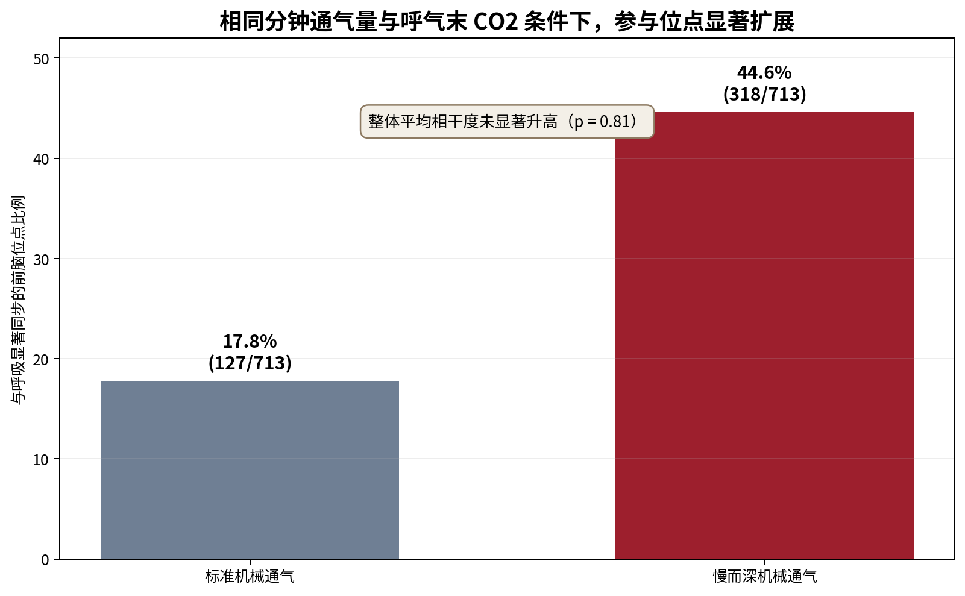
图5 慢深呼吸的主要变化首先表现为更多位置参与，而不是全体平均同步强度一起提高。
这组数据对本报告特别重要：它提示一息的整体改变可能主要表现为“谁进入共同运动、关系如何重组”，而不是某个总量或平均耦合越大越好。

3. 每一口气都有独特形状，并与神经振荡形状逐息耦合
Journal of Neuroscience 2026使用16名颅内记录参与者的数据，量化每口气的非正弦波形和对应神经振荡周期，发现呼吸—神经形状在逐息、逐周期层面耦合，分布于边缘和皮层前脑区域。[E3] 这说明“一息”不是只有频率、幅度和吸呼两段；但研究仍是观察性，样本来自癫痫监测患者，也没有证明呼吸波形等于完整生命场。

4. 单个神经元可以同时整合心搏与呼吸
PNAS 2024记录73个丘脑和丘脑底核单神经元，其中53个对心搏、心搏间期或呼吸至少一种信号有反应；响应单元中34%编码两种或三种内脏信号。[E4] 这与“同一局部节点可以参与多个生命读出”相容，反对把心、肺、脑简单理解为完全独立后再外接通信。

5. 呼吸会改变脑脊液整体运动
Nature Communications 2025用实时速度编码MRI研究20名长期呼吸练习者与25名对照。深呼吸在两组均增加部分脑脊液位移和净流量；吸气时长与膈肌位移是最强相关因素之一。练习者在若干指标上高于对照，但研究是横断面且多重比较校正有限，不能证明训练因果。[E5] 其意义在于：一息的机械作用可通过胸腹、静脉、自主和颅内液体多个路径显现。

6. 当前相位不足以说明完整状态
Scientific Reports 2026的30人记忆实验发现：在相同的提取呼气后段，编码发生于不同呼吸相位时，反应时间可以呈相反变化；编码和提取相位的对齐比当前提取相位本身更有解释力。[E6] 这为“同一当前位置，上一圈关系不同，结果不同”提供外部接口，仍不能直接等同体系余气。

7. 前沿研究给出的支持与限制
前沿结果 | 对本报告有利之处 | 不能推出
脑—身共同波动模式 | 说明局部呼吸可属于更广泛整体组织 | 不能直接命名为土／场
机械通气牵引前脑 | 排除鼻口和主动意志为唯一来源 | 不能证明经络或六气
慢深通气招募更多位点 | 支持参与拓扑比平均强度更重要 | 不能说位点越多越健康
逐息波形—神经形状耦合 | 支持一息具有内部关系形状 | 不能证明五维或六相位
单神经元多内脏整合 | 支持局部节点可参与整体关系 | 不能把单个神经元叫穴位
呼吸—CSF耦合 | 支持一息贯穿机械、自主、液体多层 | 不能证明长期修持因果
编码—提取相位历史 | 支持当前相位不足、历史关系有用 | 不能直接等同余气

七、阶段性综合模型：“一息场域”不是隐藏实体

1. 定义
本报告把“一息场域”定义为一个研究对象，而不是新的本体：同一息中，鼻口气流、胸腹／膈肌、压力、心搏／脉波、神经活动、脑脊液／血流以及清明、操控、连续、阻滞等体验，如何在当前生命—环境条件下共同成立、换位、回返并影响下一轮。
Φₙ = Rel（气流，胸腹／压力，心脉，神经／液体，觉察；当前环境，历史余量）
Φₙ不是第五个变量，也不是隐藏在所有信号后面的“气”。它只是暂时记录关系的数学语言；一旦有更好的表达，应当被替换。

2. 场域的四个最低判据
1. 跨入口：核心关系不能只存在于单个传感器；换测量入口后，应存在可复算的转换，而不是重新讲一套故事。
2. 换向连续：气流经过零点时，整体关系不应全部清零后重新启动；胸腹、心脉和历史仍应提供连续性。
3. 回返余量：呼吸相位回到相近位置后，上一息仍应对下一息或其他入口产生样本外预测。
4. 可更新性：场域不是死模板；姿势、任务、情绪和身体需要改变时，关系应能重新组织，而不是只能守住同一波形。

3. 参与广度、关系强度、拓扑与适应性必须分开
机械通气数据表明，参与位点大幅增加时，平均相干度不必同步上升。因此不能用一个“耦合强度”概括场域。本报告建议至少区分：参与广度B、局部关系强度S、参与拓扑T、相位组织Θ、回返余量H与可更新性A。
Φₙ =（Bₙ，Sₙ，Tₙ，Θₙ，Hₙ，Aₙ）
这些符号不是六气或六个实体，只是现代测量工具。体系的5指整体场域如何成立，6指相位／接口读法；不能拿六个研究指标反向宣布找到了六气。

4. 自然细息与刻意做小必须区分
修持材料提示：细息不只是气流变小，还涉及绵延、通畅、清明和不强迫。本报告据此提出可失败候选：自然细息可能表现为局部外显下降，但跨入口关系、回返余量和适应性仍被保留；刻意压小则可能伴随控制用力、换向僵硬、对扰动适应下降。该区分尚无直接验证。
观察 | 自然细息候选 | 刻意压小候选
气流／胸腹幅度 | 可下降 | 也可下降
显性操控 | 较低 | 较高
换向连续性 | 自然承接 | 可能僵硬或停顿被强制
跨入口关系 | 保持或重组 | 可能收缩到少数控制通道
现实扰动后 | 能重新组织 | 倾向死守目标波形
清明体验 | 不因细微而昏沉 | 可伴紧张、憋闷或注意狭窄

八、已经冻结的阶段性研究结论
1. 发生不是时间中的零件组装；所有箭头仅用于认识与形式化。
2. 力不是实体，是发生在特定关系中的方向性效用。
3. 气不是物质，是作用能够跨位置相续、转化的势。
4. 场不是容器，是局部作用与转换共同成立的整体组织关系。
5. 转不是更深本体，是关系换位、换向而保持同源的生成方式。
6. 5不是五个东西；它标记四向运动与中央承载／转化场同时成立的整体读法。
7. 6不是六股气；它属于两向×开阖枢或四关系六接口的相位／关系位置读法。
8. 一息不是空气包，是连续生命发生在呼吸观察位上的一次可辨回返。
9. 本气、中气、余气不是三股气，可暂译为当前力效、相续转换、回返余量。
10. 13500不是一天内13500个分离呼吸物件；它是体系所定义的一昼夜在息位上的生命发生基数。
11. 《五十营》的核心结构是多观察位置的可复合换算与路径一致，而不是状态物件计数。
12. 现代前沿支持呼吸是跨脑—心—身体关系事件的入口，但尚未证明5、6、13500或经络实体。
13. 当前研究已达到阶段性报告成熟度，下一阶段必须以数据和失败条件为主，而不是继续增加解释。
本报告最重要的删减
不再寻找“体内有一个东西叫气”“五个隐藏变量”“第六个峰”“场强越大越健康”。这些表述都会把发生论重新拖回实体论或简单系统论。

九、可证伪预测与实验方案

1. 四层竞争模型
模型 | 输入 | 检验问题 | 若已足够则意味着
M0 粗呼吸 | 频率、幅度、吸呼时长、波形 | 普通呼吸指标能否预测心脉／脑与下一息 | 无需引入场域关系
M1 当前相位 | M0＋呼吸相位 | 当前位置是否增加解释 | 相位有价值，但历史可能不需要
M2 多入口关系 | M1＋胸腹、压力、心脉、神经／液体拓扑 | 整体关系是否超越单一呼吸 | 支持“一息场域”操作化
M3 历史余量 | M2＋前后息历史与回返余量 | 同一当前相位是否因历史不同而异 | 支持“转不回／余气”候选

必须在未见个体、未来时间段和不同设备上比较预测性能，不能只看训练集拟合。若M0长期与M3等效，就没有必要把“一息场域”操作化为复杂模型。

2. 六条高风险预测
1. 同形不同场：两口气的气流波形、时长和幅度相近，但多入口关系与后续结果不同。
2. 异形同场：不同呼吸外形经过换坐标后，可对应相近关系拓扑和后续效果，说明具体波形不是最底层。
3. 换向不清零：气流过零时，胸腹、心脉和神经关系仍有连续可预测结构。
4. 当前相位不足：控制当前相位与波形后，上一息历史仍提高对下一息、心搏或认知的预测。
5. 自然细息不等于信息塌缩：局部幅度下降时，参与拓扑、转换一致性与适应性仍被保留。
6. 5／6必须接受失败：若无监督和复杂度匹配模型稳定支持4相、7相或其他结构，而非“两向×三功能”，六相位强解释应降级；若场域关系不产生增量预测，5的现代操作化应舍弃。

3. 最小实验协议
- 对象：先从健康成年人和有稳定静坐／呼吸练习经验者开展方法学研究，不做疾病诊断。
- 记录：鼻口气流、胸腹／膈肌运动、呼吸压力或肌电、ECG、PPG／连续血压；条件允许时加入EEG。
- 条件：普通自然呼吸、自然出现的细息、按指令做小、慢深呼吸、轻微外界扰动；避免憋气追求效果。
- 体验：用中性语言记录清明、操控、连续、阻滞、局部／全身感，不提示“阴阳、本中余、五六”。
- 分析：一息只作为观察窗口；保留前后至少数息；不预先六等分；先比较模型，再解释传统术语。
- 主要终点：未见数据上M2/M3相对M0/M1的增量预测；跨设备转换是否路径一致；自然细息与刻意做小能否被关系模型而非单一幅度区分。
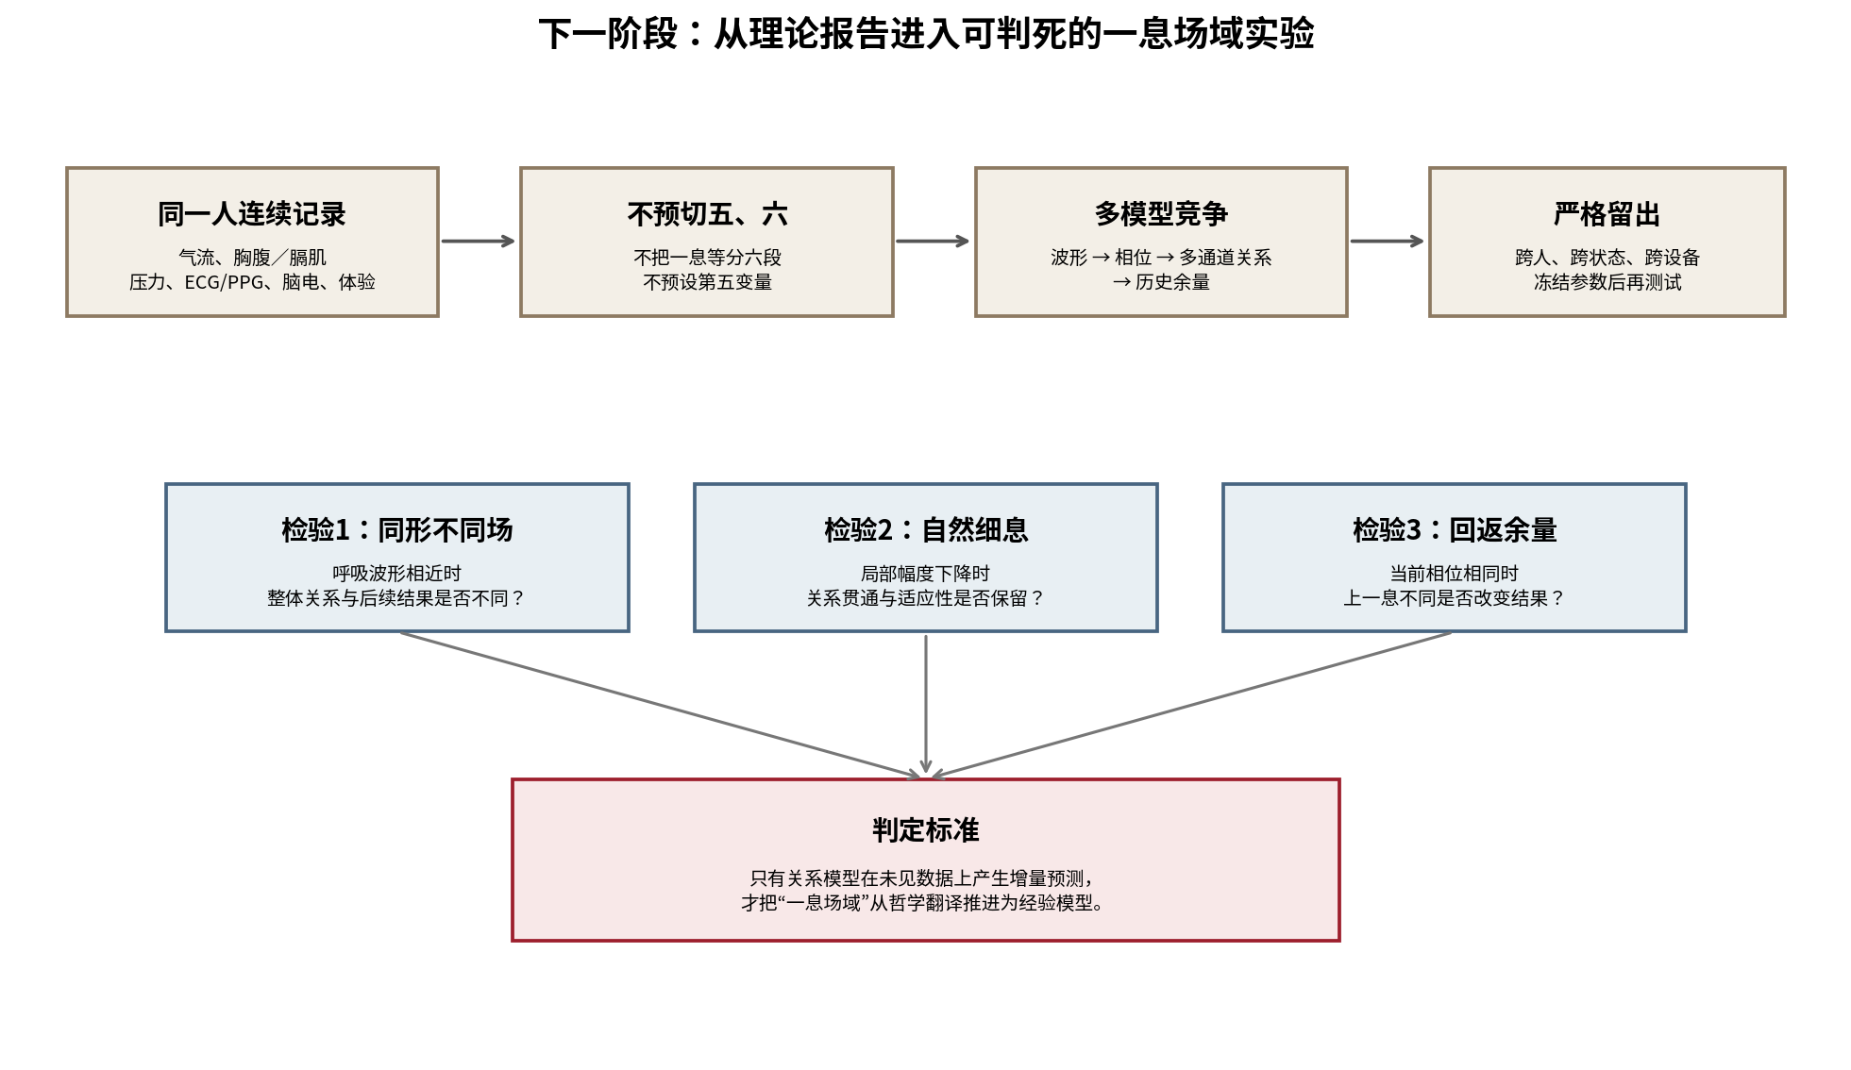
图6 下一阶段实验路线。

十、证据边界与尚未解决的问题
本报告已经走到“理论结构可以冻结、实验可以预注册”的位置，但没有走到以下结论。
- 没有证明现代人体中存在名为“气”的物质、经络管道或可直接测量的土场。
- 没有证明5等于五个生理维度，或6等于一口气的六个可见波峰。
- 没有证明一昼夜实际胸腹峰谷必须精确等于13500。
- 没有证明270、1620、81000是现代解剖长度、事件数量或能量值。
- 没有完成具体经脉、穴位、器官与母结构位置的一一映射。
- 没有获得针灸、气功、呼吸训练或其他治疗的临床效果结论。
- 没有证明古人历史上使用了本报告的现代数学语言。
真正的开放问题包括：如何为“生命发生基数”建立不实体化、可测量的定义；如何从多通道数据中识别同一发生的换坐标一致性；如何区分场域完整、强耦合但僵化、关系塌缩与自然安静；如何把经典脉诊的观察条件与现代连续传感器设计衔接。

十一、下一阶段研究路线
下一阶段不再继续解释数字，而进入三项可以独立失败的工作。
1. 公开数据再分析：优先使用Mowla等机械通气颅内数据、Bolt等同步EEG-fMRI和外周生理数据、Kosik-Rose等逐息波形数据、De Falco等单神经元心肺数据，检验参与拓扑、路径一致与历史余量。
2. 方法学先导实验：建立自然细息、刻意做小、慢深呼吸和轻微扰动的同人多通道记录；先验证信号质量、参数可识别性和模型恢复，不宣称疗效。
3. 经典—现代双盲映射：传统研究者只依据脉息与体验进行编码，数据研究者只依据连续信号提取关系，最后才比较；禁止用传统术语训练算法后再宣布发现传统结构。
如果上述研究不能稳定提高样本外预测，现代“一息场域”模型应当修改或舍弃；体系的哲学母结构仍可保留，但其具体呼吸投影不能靠内部自洽继续维持。

十二、大白话翻译：这项研究到底研究出了什么？
一句话
一口气不是一个空气包，也不是肺单独做的一次动作；它是整个生命一直在发生时，从呼吸这个位置看见的一次回转。我们平常只注意吸进去、呼出来，但心跳、胸腹、脑、血流、脑脊液、觉察和上一口气留下的影响，都在同一口气里一起显现。

过去人容易把“气”想成身体里流着的一种神秘东西。这个报告认为，气不是东西。一个人还能不能顺畅地从一个状态转到另一个状态，身体各处的作用还能不能互相接上，这种“能继续通、能继续转”的势，古人叫气。
“力”也不是身体里藏着的某种材料。力就是同一个生命发生，在某个位置上表现出来的方向和作用：往外发、往里收、向下藏、向上生，都只是不同角度。
“场”也不是身体外面罩着一个能量球。场是这些局部作用为什么没有散掉、为什么还能互相承接、为什么换一个观察位置仍然是同一个生命。五行里的土和数字5，主要说的就是这个整体场，不是真有第五种东西。
数字6则是在另一个角度看：同一个运动有两个方向，又有开、阖、枢三种转换关系，所以能读出六个位置。五是看整个漩涡是不是成立，六是看漩涡各处怎样转。不是五个东西变六个东西。
“一昼夜13500息”也不应该理解成一天里装着13500颗呼吸豆子。它说的是：同一个昼夜完整生命，从“息”这个观察位置去读，会形成13500这个生命基数；从时辰看是12，从阴阳时位看是24，从营看是50，从人体空间看又是81000。数字变了，是观察位置变了，不是生命被切成了很多独立零件。
现代科学已经开始看到类似的事实：鼻子不进气、由呼吸机推动胸肺时，脑仍会跟着呼吸节律变化；慢而深的机械通气没有增加总通气量，却让更多脑位置加入同一个呼吸节律；每一口气的细微形状都与对应脑波形状有关；一个神经元还能同时读到心跳和呼吸。
这些研究没有证明中医已经完全正确，但它们说明：把呼吸只当成肺换气，确实太粗了。下一步真正要做的，是找两口表面一样的气，看它们背后的全身关系是否不同；再看自然细息和故意把呼吸压小，究竟是不是同一回事。
如果将来发现：只看气流不够，加入胸腹、心脉、脑与历史余量后，能够稳定预测下一口气和整体状态；而且这些关系在换设备、换状态后仍然能互相换算，那么“气、场、转”就会第一次从哲学解释进入可测量的生命动力学。反过来，如果这些复杂关系没有新增预测价值，就必须承认这条现代化路线没有成功。
最终大白话结论
这项研究目前最有价值的成果，不是证明身体里有一种神秘气，而是把问题问对了：生命不是器官零件拼起来以后才活动；生命一直在发生，呼吸只是最容易看见的入口之一。中医所谓通、气、脉、经、场，可能都是在不同位置观察“同一个生命还能不能继续转”。现在已经够资格写报告，下一步必须拿真实数据决定这个想法到底能不能活。

参考文献与来源说明

A. 体系作者原文与研究报告
[S1] 《精神现实主义文集（2）》：〈黄帝内经天人合一〉、〈黄帝内经数据的来源推导〉、〈土和涡核〉、〈十二地支藏干推导〉、〈黄帝内经脉络、穴位、三焦和十二正经针法〉等。重点页约16–17、97、153–167、259–268。
[S2] 《精神现实主义研究报告·精排可编辑版》：第1章“发生不是时间过程”，第7–9页。
[S3] 同上及《精神现实主义文集》藏干篇：本气、中气、余气的发动、承接、预备角色。
[S4] 《精神现实主义文集》：中医“通与转”、气为流通之势、穴位为运行枢纽相关论述。
[S5] 《精神现实主义研究报告》：第22章“四生一场”，第196–207页；第227–229页“五行不是五个东西”。
[S6] 同上：5不是五个独立自由度；4个基本运动与由关系生成的中央场的条件数学候选。
[S7] 《精神现实主义研究报告》：4种基本关系的6个两两接口、六接口3+3等分解；同时强调同值不等于同型。
[S8] jingsxians.cn“证据与研究进度”：内部生成模型高度收敛，医学／物理具体命题仍属外部证据问题；访问日期2026-10-02。

B. 古典中医学文本
[C1] 《灵枢·五十营》：一呼一吸、气行六寸、二百七十息、十六丈二尺、五十营及“并行一数”。
[C2] 《素问·平人气象论》：呼吸与脉动关系及“医不病，故为病人平息以调之为法”。
[C3] 《灵枢·邪客》：宗气积于胸中，出于喉咙，以贯心脉而行呼吸。
[C4] 《素问·阴阳离合论》：太阳为开、阳明为阖、少阳为枢；太阴、厥阴、少阴相应。

C. 现代中医学与心肺关系研究
[M1] Song Y, Zhao X, Li L, et al. Objective analysis of human pulse based on traditional Chinese medicine pulse matrix. Medicine in Novel Technology and Devices. 2026;29:100429. doi:10.1016/j.medntd.2026.100429.
[M2] Matić Z, Kalauzi A, Moser M, et al. Pulse respiration quotient as a measure sensitive to changes in dynamic behavior of cardiorespiratory coupling such as body posture and breathing regime. Front Physiol. 2022;13:946613. doi:10.3389/fphys.2022.946613.
[M3] Sun J, et al. Differences in acute physiological response to a Qigong exercise between experienced and inexperienced practitioners. Front Physiol. 2025/2026. doi:10.3389/fphys.2025.1699846.
[M4] Hiroi T, Shinohara D, et al. The Effect of Acupuncture Stimulation on Respiratory Rate and Its Relationship to Heart Rate Variability Analysis in Human: A Randomized Controlled Trial. Medical Acupuncture. 2026. doi:10.1177/19336586261483932.
[M5] Li T, Litscher G, Zhou Y, et al. Effects of acupuncture and moxibustion on heart rate variability in chronic fatigue syndrome patients. Complement Ther Med. 2025;92:103184. doi:10.1016/j.ctim.2025.103184.

D. 现代脑—身科学前沿
[E1] Bolt T, Wang S, Nomi JS, et al. Autonomic physiological coupling of the global fMRI signal. Nat Neurosci. 2025;28:1327–1335. doi:10.1038/s41593-025-01945-y.
[E2] Mowla MR, et al. Human forebrain neural synchronization and entrainment to breathing during wakefulness, sleep, and external mechanical ventilation. Nat Commun. 2026;17:6949. doi:10.1038/s41467-026-73828-0.
[E3] Kosik-Rose E, Zhou G, Sheriff A, et al. Cycle-by-Cycle Respiration Waveforms Are Coupled with the Shape of Neural Oscillations. J Neurosci. 2026;46(38):e0731262026. doi:10.1523/JNEUROSCI.0731-26.2026.
[E4] De Falco E, Solcà M, Bernasconi F, et al. Single neurons in the thalamus and subthalamic nucleus process cardiac and respiratory signals in humans. PNAS. 2024;121:e2316365121. doi:10.1073/pnas.2316365121.
[E5] Lim J, et al. Human cerebrospinal fluid net flow enhanced by respiration during the awake state. Nat Commun. 2025;16:11499. doi:10.1038/s41467-025-66548-4.
[E6] Nakamura NH, Yoshino K, Fukunaga M. Respiratory phase alignment across memory encoding and retrieval improves task efficiency. Sci Rep. 2026;16:19152. doi:10.1038/s41598-026-50236-4.
[E7] Bolt study supporting dataset: NIMH Simultaneous EEG-fMRI Dataset, Figshare DOI 10.6084/m9.figshare.28225415; analysis pipeline publicly documented by authors.

资料状态说明
本报告中的体系结论以用户提供的《精神现实主义文集》与《精神现实主义研究报告》为直接来源；网站用于核对最新研究状态与公开边界。现代论文只用于外部接口和压力测试。报告没有重新运行全部原始数据；精确统计均取自原论文公开结果。

—— 规则可冻结，发生仍开放；报告可以结项，研究不能结项。——

